**偏振光消光实验**

**实验目的：**

1. 通过实验认识偏振消光原理；
2. 实验认知偏振元器件。

**实验器材及仪器：**

3LCD-X型合色合光棱镜、小型白光LED光源、偏振片、手机相机。

**实验步骤及现象：**

1. 用小型白光光源分别照射3LCD-X型合色合光棱镜三个入射端，观察输出端出光情况并拍照记录；

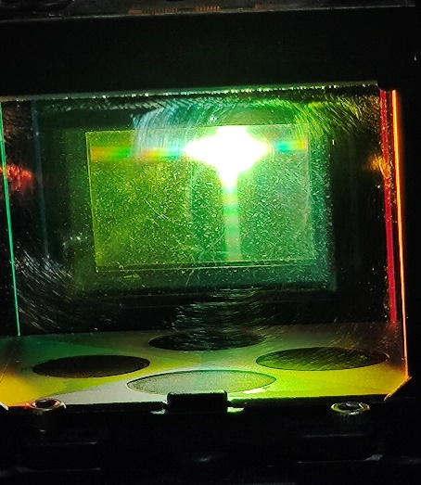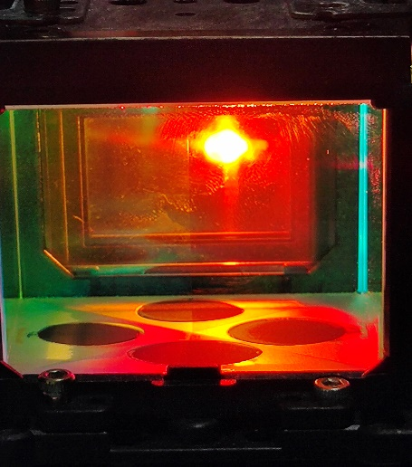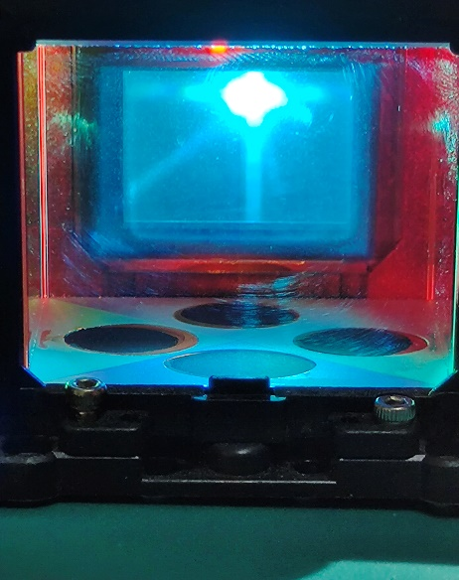

2、将偏振片平行置于输出端，旋转偏振片，观测输出端输出光情况，并拍照记录；

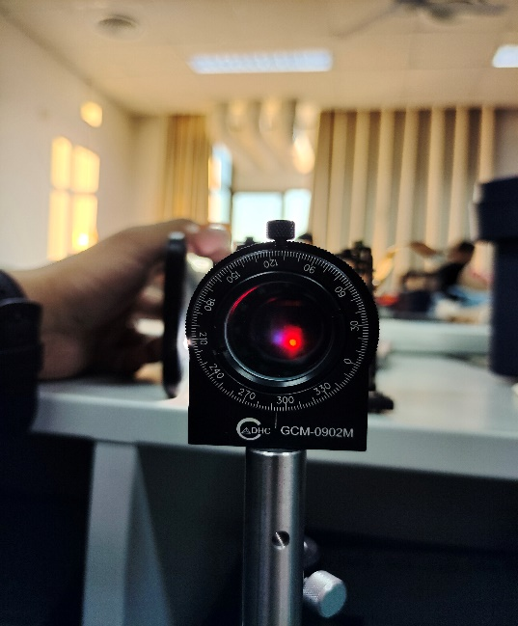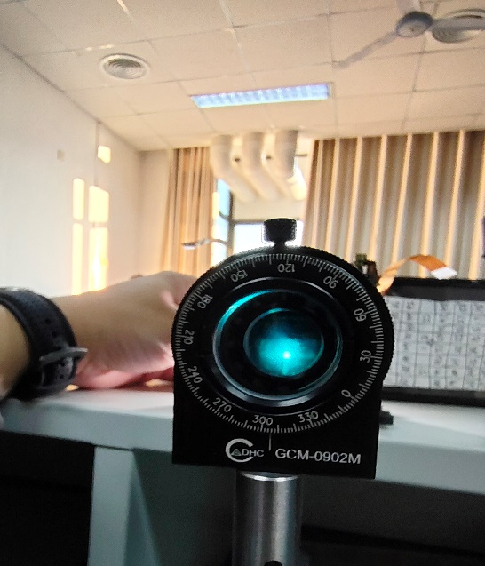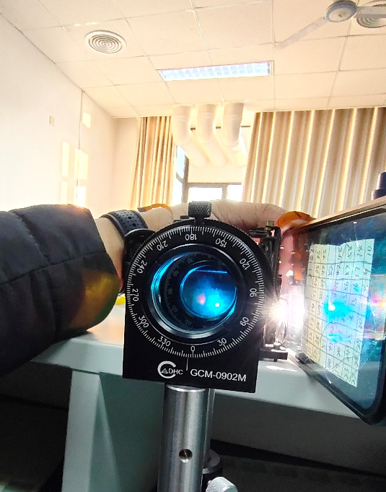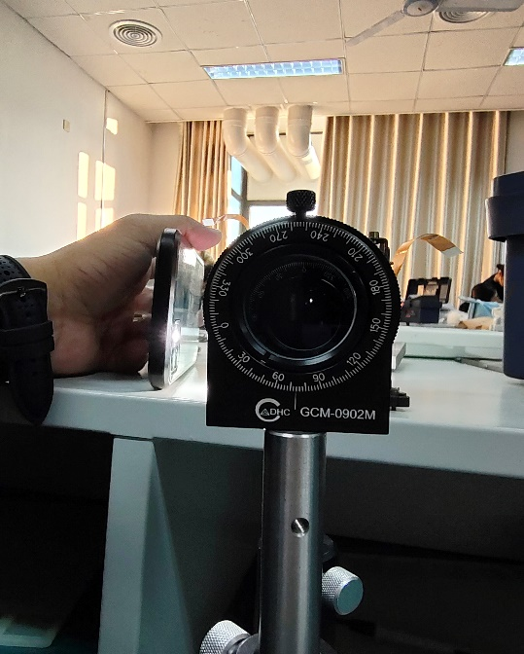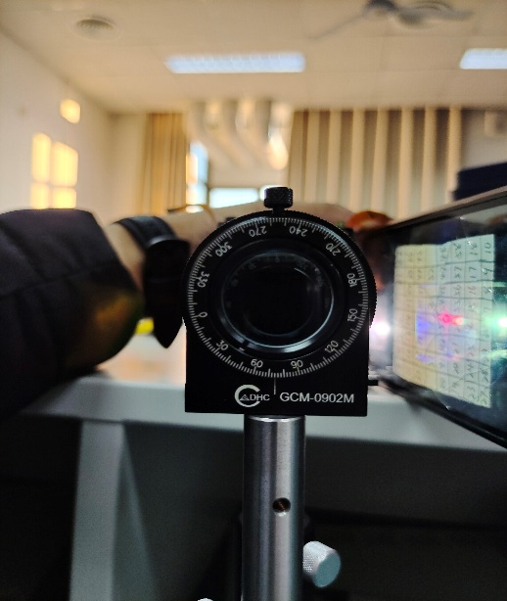 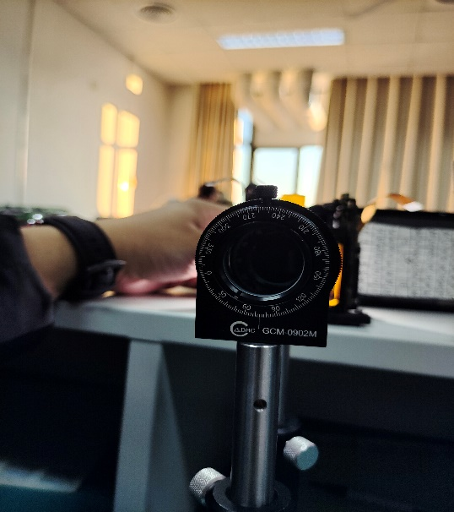

3、观察发现在一定角度内，透过偏振片观察的合成光最亮；在一定角度，通过偏振片无法观察到合成光。